世界首台炫速双源CT系统
SOMATOM Definition Flash

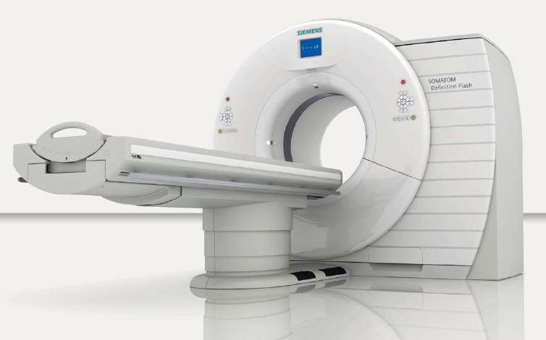

西门子（中国）有限公司

Flash 双源CT简介

2005年北美放射年会，西门子推出SOMATOM Definition——业内首款双源CT，翻开了CT在临床检查上的新篇章。在过去6年里，国内总共约80家用户安装了第一代双源，双源领先的医疗技术与创新思维，为用开展了无创性心血管检查、双源能量成像等高精尖临床与科研项目，起到了巨大推动作用，双源用户在国内外发表多篇有影响力的医学论文。具不完全统计，第一代双源CT总共发表SCI多达60多篇，据各家高端CT之首。

目前的Flash CT与第一代双源比较，有了更多创新技术，无论是硬件、软件，还是其他新技术，都发生了重大变化，更加符合医院快速发展、做大做强的需要，能更快、更高实现医院的科、教、研目标。

Flash双源CT改变了第一代双源以心血管为侧重点的形象，已全面覆盖心血管成像、肿瘤学诊断、急诊检查、神经系统、全脏器灌注与能量成像等功能性检查，实现 炫速扫描，至微辐射（Flash Speed， Lowest Dose）的业界金标准，成为目前最全能的高端CT。

Flash CT全面而优异的临床性能与科研平台，获得客户的高度认可，创造了高端CT的销售奇迹——2年多时间，100多台Flash！实现销售时间最短（2010年开始国内销售，较其他厂家晚1-3年）、销量最高的新记录！

Flash CT 给您更多应用
Flash CT 给您更高平台

炫速双源CT核心特点

1、 炫速扫描
1）0.28秒最快转速，等于单源CT转速0.14秒！
采集时间缩短一半，无需药物控制，解决高心率、心律不齐等心血管难题！
在高心率、房颤等心律失常情况下无需β-受体阻滞剂，完成心脏检查、获得高清晰无运动伪影图像，提高心血管检查成功率。
2）心脏检查进入高铁时代，全心扫描仅0.25秒，较其他CT快三倍以上！
解决儿童、老年人屏气难题！全胸扫描0.6秒，1.8米全身只需4秒！

2、动态800排，覆盖48cm是320排CT的3倍
目前唯一实现16cm以上全脏器灌注的CT！实现动态血流、关节运动成像！

3、纯谱双能：业内最领先的能量成像，涵盖能谱技术
解决物质分离、肿瘤组织鉴别、能量灌注，提供组织定性、消除金属伪影！

4、至微辐射：心脏筛查剂量<1mSv，降低80%以上；常规检查剂量减少60%！
业内辐射最低CT，2010年荣获国际低剂量大奖！
2010年中放大赛最低剂量第一名！适合干部保健、儿科检查！

5、心肌负荷灌注：唯一具备心肌负荷灌注功能的CT
实现一站式检查：提供冠脉、心功能、心肌灌注三种检查诊断！

6、大孔径高清成像：78cm超大孔径、超大视野，图像显示野增加56%！

目录

- 高端CT对比——心血管篇

- 高端CT对比——能量篇

- 高端CT对比——功能篇

- 高端CT对比——急诊篇

- 高端CT对比——儿科篇

- 高端CT对比——硬件篇

- DSCT与Flash简要对比

双源CT间 及 其他高端CT对比

心血管篇

解决心血管成像难题，是医院选择高端CT的主要原因

医院对CT心血管成像性能的考查，主要侧重以下方面：

1、适用范围广：适合不同状况病人检查，无论是低心率、高心率，正常心律、
异常心律，老年人、婴幼儿都可快速完成检查；

2、流程快捷、成功率高：患者无需药物控制心率、无需漫长等待，来即可检查；

3、扫描快，检查时间短：降低对年老体弱、婴幼儿的检查要求，
提高医患双方效率；

4、安全系数高：减少辐射，减少降心率药物、或造影剂对人体的危害；

5、图像分辨率高：对细小血管，冠脉斑块、支架等小病灶显示清晰；

6、功能学诊断：不仅能显示冠脉病变，还需要展示心肌血供情况；

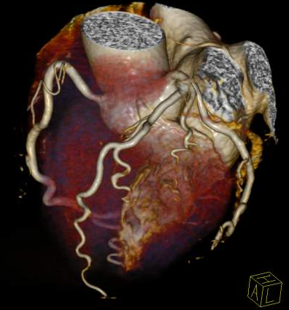
7、……

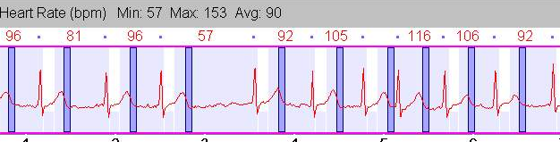

1、适用范围广、无需药物即可检查：高心率（＞100 bpm）、异常心律（如房颤）
则要求CT具备极高时间分辨率（单扇区＜100ms）。目前仅双源CT满足此基本条件，Flash等效0.14秒/圈，单扇区时间分辨率75ms ——业内最高！

厂家 | Siemens |  | Philips | Toshiba | GE
机型 | Flash | DSCT | iCT | Aquilion One | CT750 HD
机架转速（S/360°） | 等效0.14s  （0.28s） | 等效0.165s  （0.33s） | 0.27s | 0.35s | 0.35s
时间分辨率  单扇区 | 75ms | 83ms | 135ms | 175ms | 175ms
说明 | 1）双源CT双套球管/探测器系统设计，时间分辨率较单源CT提高一倍；  2）Flash CT单心动周期75ms成像，冻结心脏运动，成为心血管检查首选设备！  3）75ms单扇区成像：克服多扇区成像缺陷——多扇区要求同一结构反复多次扫描、时间长、剂量高，而图像因由几个心动周期拼凑而成，降低图像质量。单扇区无数据拼凑，获得最真实图像，无需多次扫描、时间短、剂量低。

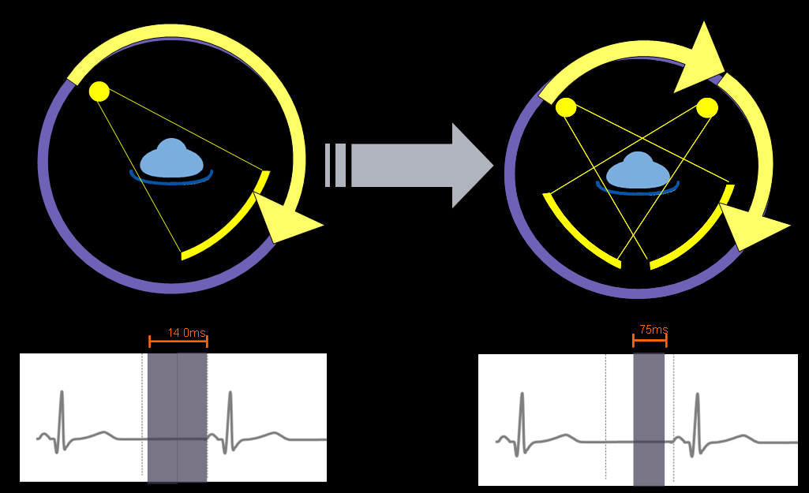
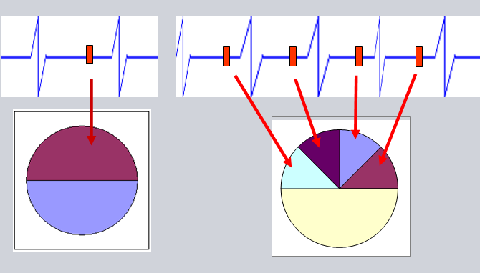

相同转速下，双源CT时间 单扇区成像采集时间短、剂量低，图像真实
分辨率较单源提高一倍 多扇区成像采集时间长、剂量高，图像拼凑

2、检查流程快捷；成功率、安全系数高 —— 不仅要求无需药物控制、无需等待，还要求设备能根据检查目的不同，提供多种心脏检查模式，实现低剂量检查。

目前只有Flash CT能针对不同需求，提供3种扫描模式！

厂家 | Siemens |  | Philips | Toshiba | GE
机型 | Flash | DSCT | iCT | Aquilion One | CT750 HD
1、后门控螺旋  辐射剂量 | 不受心率限制  4-8 mSv | 不受心率限制  5-10mSv | 心率<75  13.4±2.7 | 心率<70  19.5±5.3 | 心率<70  13-20 mSv
2、前门控轴扫  心功能评价  辐射剂量 | 不受心率限制  具备  1-3 mSv | 心率<90  不具备  2-4 mSv | 心率<75  不具备  3.2±0.6 | 心率<65  不具备  5.7±1.7mSv | 心率<65  不具备  3-5 mSv
3、前门控螺旋  辐射剂量 | 心脏0.25秒  剂量<1mSv | 无 | 无 | 无 | 无

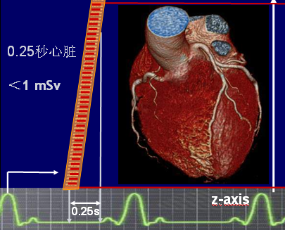
说明：
1）Flash 双源CT不仅冻结心脏能力强，在相同扫描模式下，辐射剂量也是最低；

2）在前门控轴扫下，不仅实现低剂量成像，Flash CT还可以进行心功能诊断

3）独有的前门控螺旋扫描，丰富了心脏检查技术，不仅大幅缩短扫描时间，更能大幅减少辐射剂量，实现<1mSv常规低剂量扫描。

双源CT间 及 其他高端CT对比

能量成像篇

医院选择高端CT的另一重要原因是
——搭建更高的临床与科研平台

能量成像在临床与科研平台中占据至关重要的地位

医院对能量成像的要求，主要侧重以下方面：

1、技术领先、性能可靠：既能在临床广泛开展，又为权威机构认可

2、操作方便、省时：扫描操作与常规无异，软件处理方便、快捷

3、辐射剂量低：在开展新项目的同时，不至于受到剂量因素的困扰

4、图像质量优：不能因为开展新项目，而降低图像质量

5、适用范围广：可应用于心血管、肿瘤、功能成像等各领域

6、……

1、技术领先、性能可靠：既能在临床广泛开展，又为权威机构认可

目前真正具备能量成像技术，在实际工作中投入使用的只有西门子与GE两个厂家。而双源CT的各项能量成像技术都获FDA认证、在临床与科研工作中可常规开展。

厂家 | Siemens |  | Philips | Toshiba | GE
机型 | Flash | DSCT | iCT | Aquilion One | CT750 HD
工作原理 | 高低KV  同时、同向采集 | 高低KV  同时、同向采集 | 无 | 无 | 高低KV  不同时、不同向采集
采样率 | 4608次/360° | 4608次/360° | 无 | 无 | 1968次/360°
图像质量 | 与常规扫描一致 | 与常规扫描一致 | 无 | 无 | 每组KV采样率仅984次/360°，远低于常规扫描，致图像质量降低
临床应用 | 13项FDA认证 | 6项FDA认证 | 无 | 无 | 没有单独认证
说明 | 1）双源CT独特的工作方式，引领能量技术的发展与成熟；  2）Flash CT能量成像技术，具备图像质量高、临床应用广、有FDA权威认证的特点

2、辐射剂量低、操作方便 —— Flash CT的能量成像检查，由于具备多种低剂量技术，能量成像时剂量低于常规检查；此外，无论是扫描、还是后处理，都是一键式处理、操作方便，从而快速获得准确结果。

厂家 | Siemens |  | Philips | Toshiba | GE
机型 | Flash | DSCT | iCT | Aquilion One | CT750 HD
扫描电压 | 两种方式：  80/140 KV  100/140 KV | 仅一种方式：  80/140 KV | 无 | 无 | 仅一种方式：  80/140 KV
扫描电流 | 自动调节  降剂量 | 自动调节  降剂量 | 无 | 无 | 固定600mA  剂量高
能量纯化 | 有，SPS技术  降剂量 | 无 | 无 | 无 | 无  剂量高
与常规比较 | <常规检查 | 略高于常规检查 | 无 | 无 | 约为常规的3倍
说明 | 1）Flash双源根据临床需要，提供两种不同能量的扫描方式，继续引领能量技术的发展；  2）Flash能量成像辐射剂量低于常规扫描，为能量技术的广泛应用提供了坚实基础。

3、适用范围广泛 ——Flash双源目前能量成像应用于中枢神经系统、心血管、肿瘤、功能成像、骨关节、腹部与泌尿系等各领域，在能量成像领域处于绝对领先地位。

厂家 | Siemens |  | Philips | Toshiba | GE
机型 | Flash | DSCT | iCT | Aquilion One | CT750 HD
心血管 | 能量CTA  心肌能量成像  钙化斑块去除 | 有  有  有 | —  —  — | —  —  — | —  —  有
神经系统 | 继发脑出血诊断 | — | — | — | —
急诊 | 肺栓塞血管成像  肺能量灌注 | 有  有 | —  — | —  — | —  有
功能成像 | 肺氙气灌注 | — | — | — | —
肿瘤学 | 肺结节良恶性评估  151级能谱成像 | —  — | —  — | —  — | —  101级能谱成像
腹部应用 | 虚拟平扫  组织优化显示 | —  — | —  — | —  — | 有  有
泌尿系 | 结石成分分析 | — | — | — | —
骨关节 | 肌腱韧带  痛风诊断  金属伪影去除 | 有  —  — | —  —  — | —  —  — | —  有  有
说明 | 1）Flash双源具备最多的临床与科研应用，成为能量成像技术的领头羊；  2）Flash能量成像不仅应用于静止部位，同样可用于运动器官的检查，如心脏、流动的血液，克服了单源CT能量成像技术不能应用于运动物体检查的缺陷！

双源CT间 及 其他高端CT对比

功能篇

医院选择高端CT一重要原因 —— 实现功能学成像

目前功能学成像，主要面临以下不足：

1、覆盖范围较局限：受探测器宽度限制，覆盖范围只有4-16cm，
难以实现更大范围全脏器的灌注

2、灌注剂量高： 难以实现灌注检查的常规开展；

3、软件参数少：不能定量评估灌注结果；

4、缺乏三维灌注信息：常规只能完成二维灌注，不能获得三维信息；

5、受呼吸运动干扰：影响对结果的准确评估；

6、……

Flash双源CT具备独有的动态800排技术，获得48cm动态扫描，轻松实现全脑、全肝的脏器灌注，并提供全面的灌注参数，帮助临床对中风、肿瘤的诊断、随访提供重要信息。

厂家 | Siemens |  | Philips | Toshiba | GE
机型 | Flash | DSCT | iCT | Aquilion One | CT750 HD
扫描技术 | 动态800排 | 固定床位扫描 | 两次移床拼接 | 固定床位扫描 | 动态500排
最大范围 | 48 cm | 3 cm | 16cm | 16cm | 31.25 cm
适合部位 | 全身各脏器 | 不能实现全肝、肺检查 | 不能实现全肝、肺检查 | 不能实现全肝、肺检查 | 因转速慢，效果不佳
三维灌注 | 有 | 无 | 无 | 有 | 无
灌注参数 | 具备所有灌注参数，满足临床、科研需求 | 具备所有灌注参数 | 不清楚 | 仅有BF值，不是真正的灌注。用户在寻找第三方软件弥补 | 不清楚
降剂量 | 80与100KV | 有 | 无100KV | 有 | 有
降剂量 | 4D降噪 | 无 | 无 | 无 | 无

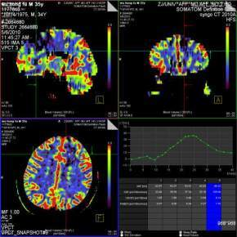
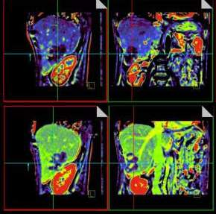
说明：

Flash双源在功能成像上的优势明显：

1、范围大：48cm；
2、剂量低：4D降噪；
3、具备三维灌注；
4、灌注参数完善

双源CT间 及 其他高端CT对比

急诊篇

高端CT更能满足急诊检查需求

急诊CT检查涉及方方面面，要求高端CT能提供以下急诊检查的完善解决方案：

1、急诊胸痛三联征——提供快速冠脉、主动脉、肺动脉一站式检查；

2、急诊心脏脑血管检查——单次扫描实现冠脉与头颈血管联合检查；

3、外伤急诊全身检查—— 快速完成全身大范围检查，无需分部位扫描；

4、儿童急诊检查——无需镇静、无需屏气，图像无呼吸伪影、辐射剂量低。

1、急诊胸痛三联征 —— 心电门控下Flash全胸0.6秒，胸腹部联合不到2秒

而单源CT扫描受到心电门控与螺距的限制，扫描速度慢、时间长！

厂家 | Siemens |  | Philips | Toshiba | GE
机型 | Flash | DSCT | iCT | Aquilion One | CT750 HD
全胸  胸腹联合 | 0.6 s  <2 s | 15-20 s  约30-40s | 15 s  约30-40s | 15-20 s  约30-40s | 15-20 s  约30-40s
造影剂量 | 60 ml | 约150ml | 约150ml | 约150ml | 约150ml
说明 | 1）Flash单扇区分辨率75ms，实现不受心率限制的心血管成像，适合  急诊检查；  2）Flash双源75ms单周期成像，实现了心电门控下的快速扫描；  3）Flash冻结心脏运动实现快速扫描的同时，也节约了大量造影剂！  减少造影剂对肾功能的损害！

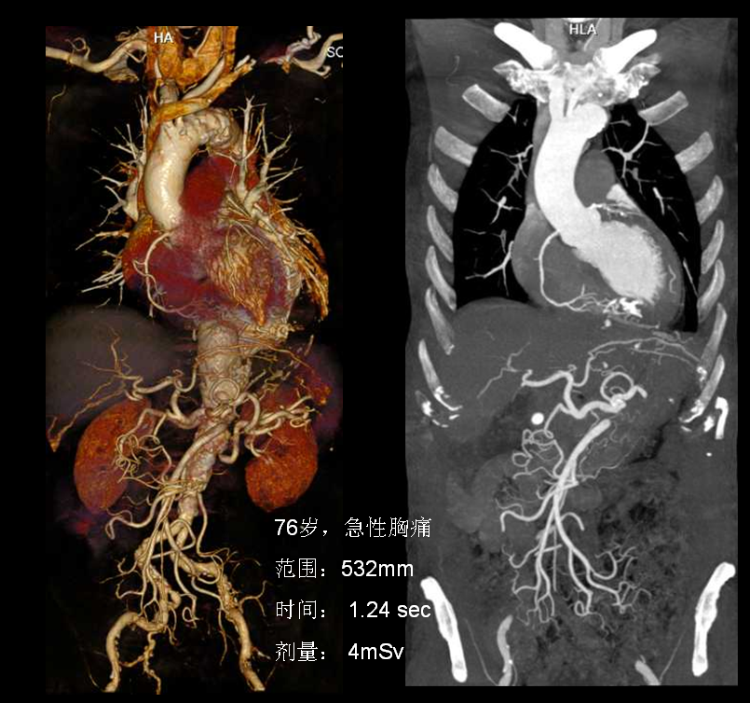
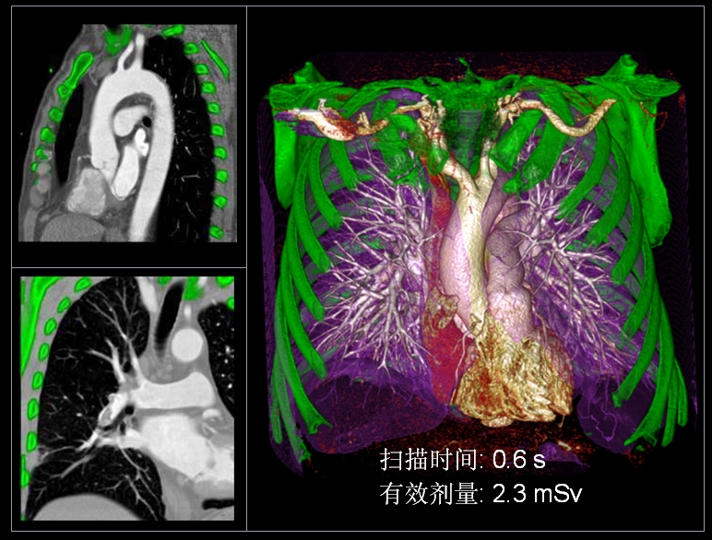

Flash全胸扫描只需0.6秒，胸腹联合扫描不到2秒。不仅减少时间适合急诊快速检查需求，更是大幅减少辐射剂量实现绿色扫描，同时减少造影剂用量，减少肾功能损害！

2、急诊心脏脑血管检查 —— Flash一次扫描完成心脑血管检查

厂家 | Siemens |  | Philips | Toshiba | GE
机型 | Flash | DSCT | iCT | Aquilion One | CT750 HD
冠脉+头颈血管联合 | 一次扫描  时间<2 s | 1） 分两次扫描完成，心脏冠脉与头颈血管分别扫描、  造影剂分两次注射。  2） 如能一次扫描，扫描时间需约20-30s。
造影剂量 | 60 ml | 约120ml | 约120ml | 约120ml | 约120ml
辐射剂量 | 1-2 mSv | >10 mSv | >10 mSv | >10 mSv | >10 mSv

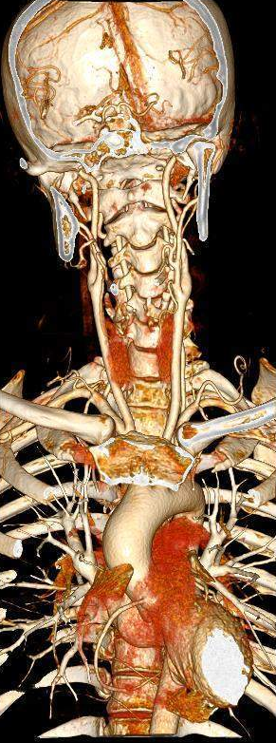
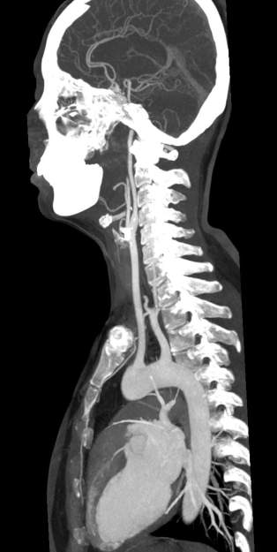
说明：

1）Flash单扇区分辨率75ms，心脏成像不受心率限制的。利用炫速扫描，实现了一次扫描完成头颈血管联合检查；

2）Flash在不到2秒的时间内完成冠脉与头颈联合扫描，不仅降低了造影剂用量，更降低了辐射剂量！

3、外伤急诊全身检查 —— Flash只需4秒即可完成全身扫描

厂家 | Siemens |  | Philips | Toshiba | GE
机型 | Flash | DSCT | iCT | Aquilion One | CT750 HD
扫描速度  cm/s | 45.8 | 20 | 18.5 | 16 | 13.75
1.8m全身 | 仅需4秒 | 9秒 | 近10秒 | 约11秒 | 约13秒
机架孔径 | 78cm | 78cm | 70cm | 72cm | 70cm
显示野 | 78cm | 78cm | 50cm | 50cm | 50cm

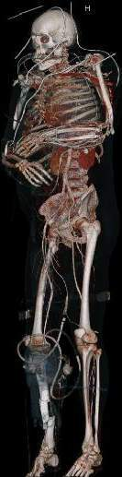
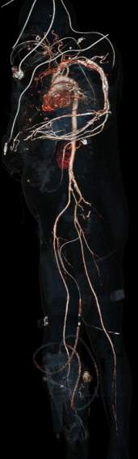
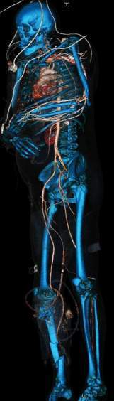

说明：

1）Flash双源CT孔径78cm，业内最大，适合肥胖病人及急诊抢救病人的检查；

2）Flash独有的78cm显示野较单源CT的50cm视野增加50%，
避免在视野外的解剖结构“视而不见”，减少医疗纠纷；

3）Flash双源扫描速度业内最快，是其他CT的2-3倍，能为急诊病人的抢救赢得更多时间；

双源CT间 及 其他高端CT对比

儿科篇

由于儿童患者的特殊性，儿科对CT检查既有迫切需求，又有重要要求：

1、辐射剂量低 —— 减少X射线对儿童的潜在危害；
2、检查快捷 —— 无需镇静、无需屏气，即使哭闹同样能快速完成检查；
3、图像分辨率高 —— 不受高心率限制，先心病显示精确；
4、检查手段多样 —— 既有常规检查，又有领先技术辅助诊断；
5、……

Flash双源CT满足儿童患者临床检查需要：

1、检查快捷 —— 无需镇静、无需屏气，即使哭闹同样能快速完成检查；
2、时间分辨率高 —— 不受高心率限制，先心病显示精确；
3、检查手段多样 —— 既有常规检查，又有领先技术辅助诊断。

厂家 | Siemens |  | Philips | Toshiba | GE
机型 | Flash | DSCT | iCT | Aquilion One | CT750 HD
胸部扫描 | 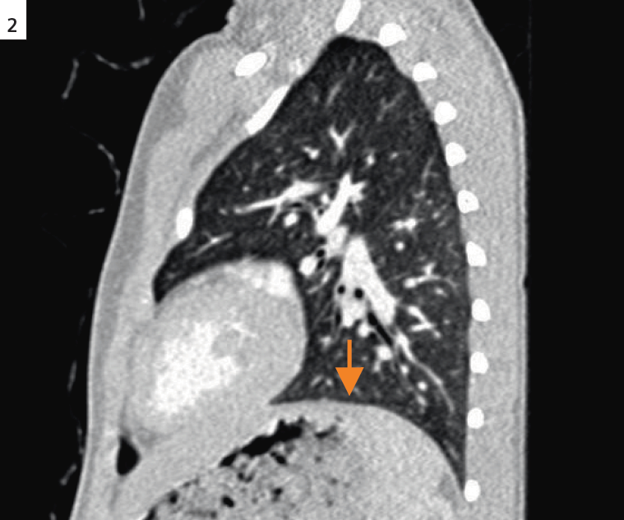  儿童胸部扫描只需0.2-0.5秒，无需屏气、无需镇静，自由呼吸下也可获无运动伪影图像 | 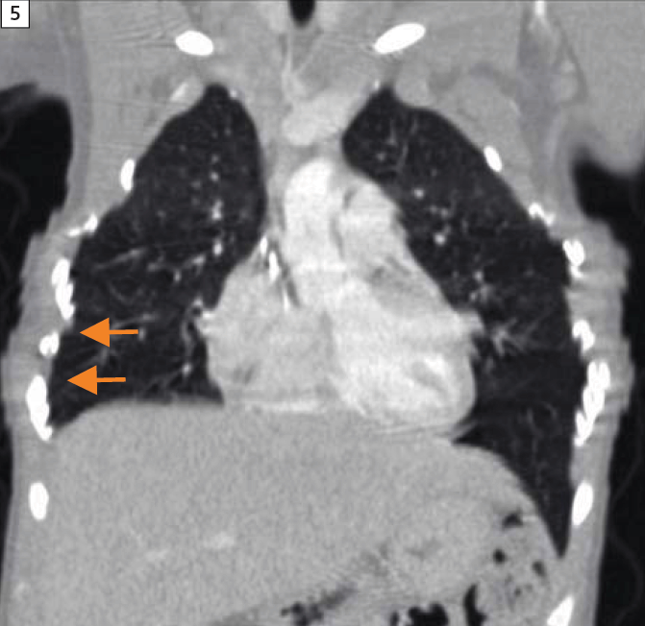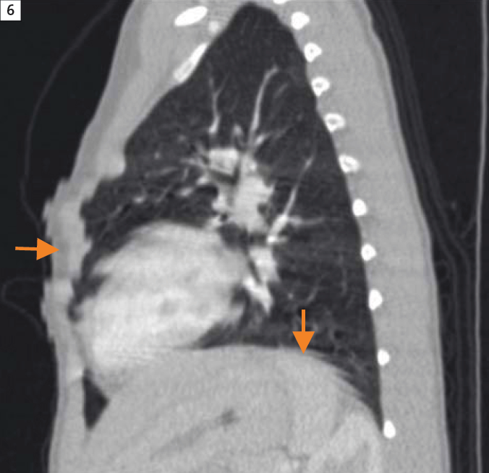  因扫描时间长，呼吸运动伪影导致图像质量降低，无法获诊断图像，甚至反复扫描，增加了检查剂量，也降低了医生工作效率
先心检查 | 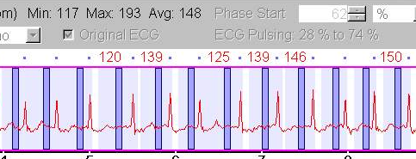  不受心率影响 | 可用 | 高心率患者，运动伪影增加，  图像质量降低
能量成像 | 低于常规扫描，  适用儿童检查 | 较常规稍高；儿童检查可用 | 无 | 无 | 扫描剂量高于普通扫描，不适合儿童检查
说明 | 1）Flash双源CT具备炫速扫描，儿童患者可以不用镇静与屏气；  2）75ms时间分辨率，有助于儿童先心病人获得满意图像；  3）Flash能量成像，不仅应用广，而且剂量低，对儿童有巨大应用前景。

4、辐射剂量低 —— 西门子CT在低剂量上一直占据领先地位，作为超高端CT的代表，Flash双源CT的低剂量技术更是首屈一指。

厂家 | Siemens |  | Philips | Toshiba | GE
机型 | Flash | DSCT | iCT | Aquilion One | CT750 HD
ADS系统 | 有 | 有 | 有 | 无 | 无
45.8cm/s  炫速扫描 | 有 | 无 | 无 | 无 | 无
低电压 | 80、100KV | 80、100KV | 无100KV | 80、100KV | 80、100KV
虚拟平扫 | 有 | 有 | 无 | 无 | 效果不佳
纯谱扫描 | 有 | 无 | 无 | 无 | 无
说明 | 1）Flash双源CT更多领先的低剂量技术，满足儿童低辐射需求；  2）不仅有儿童专用的射线屏蔽，更有非对称性屏蔽系统；  3）Flash双源炫速扫描技术，节省更多剂量；  4）能量成像，辐射剂量低于常规扫描；虚拟平扫技术，  可减少常规平扫，降低更多剂量。

双源CT间 及 其他高端CT对比

硬件篇

厂家 | Siemens |  | Philips | Toshiba | GE
机型 | Flash | DSCT | iCT | Aquilion One | CT750 HD
机架驱动 | 磁悬浮 | 磁悬浮 | 气垫轴承 | 磁悬浮 | 传统皮带
机架转速 | 等效0.14秒 | 等效0.165秒 | 0.27秒 | 0.35秒 | 0.35秒
机架冷却 | 水冷、密闭 | 水冷、密闭 | 风冷、机架开放式，噪声大，故障率高
球管  散热率  功率 | 新型零兆球管  7.3M/min  200 KW | 零兆球管  7.3M/min  160 KW | 8兆  1.4M/min  120 KW | 7.5兆  1.6M/min  72 KW | 8兆  1.8M/min  100 KW
探测器 | 128排 | 80排 | 128排 | 320排 | 64排
采集通道 | 256 | 128 | 256 | 320 | 64
空间分辨率 | 30 lp/cm | 30 lp/cm | 24 lp/cm | 18 lp/cm | 21 lp/cm
扫描速度 | 45.8 cm/s | 20 cm/s | 18.5 cm/s | 16 cm/s | 13.75 cm/s
说明 | Flash双源CT硬件优势明显：  1）转速最快，时间分辨率高，最适合心血管检查；  2）新型0兆球管，散热率高无等待冷却；1年内全保，使用上无后顾之忧；  3）全封闭机架、空调式制冷，设备故障率低；  4）双套球管探测器设计，采集速度快，图像分辨率高。

Definition与 Flash 简要对比

 |  | Definition  2005年 | Flash  2012年
采集系统 | 转速 | 0.33s | 0.28s | Flash双源转速进一步提高，时间分辨率提高至75ms
采集系统 | 图像采集 | 2x64层 | 2x128层 | 采集图像数量更多，扫描时间更短
采集系统 | 球管 | 80Kw,600mA  x 2 | 100Kw,800mA  x 2 | 提高功率，有利于肥胖、急诊病人检查
计算机 | 数据硬盘 | 750 GB | 2800 GB | 数据容量提至原来的4倍左右，存储更多数据，适合医院大病人量检查
计算机 | 迭代重建 | - | 有 | 迭代重建剂量降低50-60%的同时，提高图像质量
儿科  急诊 | 扫描速度 | 20cm/s | 45.8cm/s | 解决儿童与急诊成像难题
心血管 | 0.25s心脏 | - | 有 | 0.25s全心扫描适合于冠心病高危人群以及老年人病人的快速检查
心血管 | 0.6s全胸 | - | 有 | 解决了胸痛三联征的快速检查难题
心血管 | <1mSv | - | 有 | 业内最低辐射，适合高危人群的筛查与随访
心血管 | 负荷心肌灌注 | - | 有 | Flash是首台实现心肌灌注检查的CT
能量成像 | 能量纯化 | - | SPS技术
能量成像 | 能谱技术 | - | 151能谱级
能量成像 | 氙气灌注 | - | 有
能量成像 | 痛风 | - | 有
能量成像 | 继发脑出血 | - | 有
功能成像 | 动态800排 | - | 有，48cm | 48cm大范围动态扫描实现全脏器灌注与其他功能学检查

